PROPOSIÇÕES 03 – Vereador Jairo Martins Garcia
INDICAÇÃO – 010/2021

Indico ao Excelentíssimo Senhor Prefeito Municipal em conjunto com a Secretaria Municipal de Obras que seja colocado uma lixeira na Saibreira, mais precisamente entre a Igreja e antiga morada do professor José Odilo Flesch.
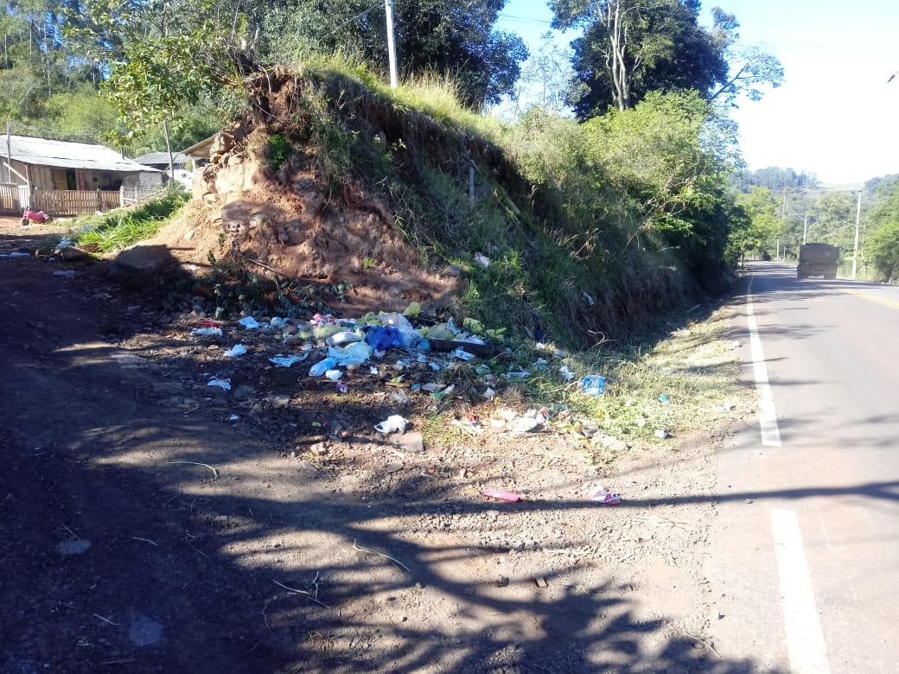

MENSAGEM JUSTIFICATIVA:

Senhor Presidente:
Senhores Vereadores:

A presente indicação, visa manter a higiene e organização do local, pois hoje o lixo encontra-se depositado no chão.

Atenciosamente,

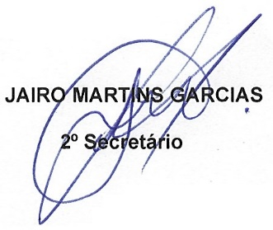
Bom Retiro do Sul, 25 de maio de 2021.

